การติดตั้ง JWS DP 1.3
- เริ่มติดตั้งโดยเลือกที่ไฟล์ jwsdp-1_3-windows-i586.exe
- โปรแกรมจะทำการค้นหา Java 1.4x
- เริ่มการติดตั้งโดยคลิกปุ่ม Next
- ในหน้าจอ License Agreement จะแสดงข้อความเพื่อให้ยอมรับเงื่อนไขทางลิขสิทธิ์ซอฟต์แวร์ของการติดตั้งโปรแกรมนี้ ให้เลือก Approve แล้วคลิกปุ่ม Next
- ในหน้าจอ Select a Java 2 SDK ให้เลือก java รุ่นที่ต้องการให้ JWSDP1.3 ใช้ แล้วคลิกปุ่ม Next
- ระบุไดเร็กทอรี่ที่ต้องการติดตั้ง แล้วคลิกปุ่ม Next
- ในหน้าจอ Set HTTP Proxy Information ให้ข้อมูลเกี่ยวกับ HTTP Proxy หรับการติดต่อผ่านทางอินเตอร์เน็ต ส่วนในกรณีที่ใช้ local host ไม่ต้องกรอกข้อมูล ให้คลิกปุ่ม Next
- เลือก option ที่ต้องการให้ติดตั้ง โดยเลือกแบบ Typical แล้วคลิกปุ่ม Next
- ในหน้าจอ Create Tomcat User ให้ตั้งค่า username และ password แล้วคลิกปุ่ม Next
- หน้าจอจะแสดงรายละเอียดเกี่ยวกับการติดตั้ง
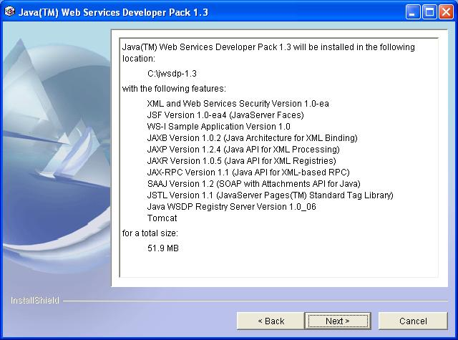

- จากนั้นชุดติดตั้งจะเริ่มคัดลอกไฟล์สำหรับการใช้งาน
- เมื่อหน้าจอแสดงข้อความว่าติดตั้งเสร็จสมบูรณ์ ให้คลิกปุ่ม Next
- หน้าจอจะแสดงข้อมูลสำหรับการทำให้ stand alone Java applications สามารถทำงานกับ JWSDP ได้ ให้คลิกปุ่ม Next ซึ่งคุณต้อง set environment variable ‘java.endorsed.dirs’ หรือ สร้าง directory ‘JAVA_HOME\jre\lib\endorsed’ แล้ว copy files ดังที่ได้ระบุไว้
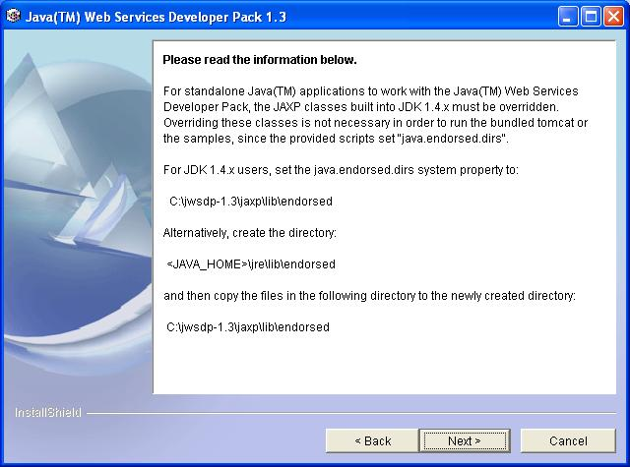

- การติดตั้งเสร็จสมบูรณ์ ให้คลิกปุ่ม Finish
- กำหนด path ดังนี้ %JWSDP_HOME%\bin; %JWSDP_HOME%\apache-ant\bin; %JWSDP_HOME%\jwsdp-shared\bin;
ซึ่ง JWSDP_HOME เก็บไดเร็กทอรี่ของ JWSDP1.3 เช่น C:\jwsdp-1.3
16. ติดตั้ง JWSDP_TUTORIAL by unzip jwsdp-1.3-tutorial.zip
17. เปิด Web browser ที่ %JWSDP_TUTORIAL_HOME%\doc\GettingStarted.html เพื่อจะเรียนรู้เกี่ยวกับ how to use Tomcat to deploy Web services and Web applications

